14. Afstand houden

Materiaal
- Stopwatch
- Liniaal
- Rekenmachine
- Grafiekenpapier
- Potlood
- Gum

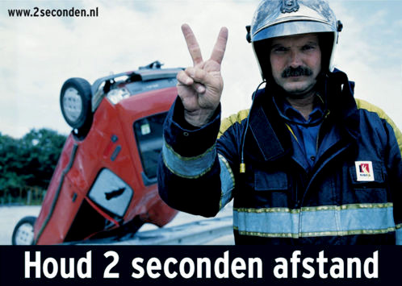
Opdrachten:
Langs de snelwegen op weg naar Noordwijkerhout staan posters zoals hieronder afgebeeld:
- Wat betekent dit?
- Onderzoek of het klopt. Loop in tweetallen achter elkaar door de ruimte. Tijdens het lopen stopt de voorste plotseling. Hoeveel ruimte moet er minimaal tussen jullie zitten zodat je niet tegen elkaar opbotst?
- Reken uit hoeveel afstand u volgens de affiche moet bewaren bij een snelheid van 50 km. per uur.
- Doe hetzelfde voor 100 en 120 km per uur.
- Zet de gegevens uit in een grafiek.
- Wat lees je hieruit af?
- Hoe beoordeel je het gevonden resultaat?
- Bedenk op grond van de bevindingen een nieuwe slogan voor de verkeersveiligheid.
Vragen:
- Welke mogelijkheden met deze opdracht zie je voor de praktijk?
- Formuleer naar aanleiding van deze opdracht extra vragen.
Antwoorden:

